▣ CUSTODIO · CUSTODIO RAT MANAGER
CUST-DOC-06

ARQUITECTURA DE SOFTWARE
Diagramas C4, despliegue, secuencias y decisiones técnicas

Versión: v1.1
Fecha de emisión: Junio 2026
Autor: Equipo de Desarrollo — Custodio
Empresa responsable: Custodio SpA
Clasificación: Interno — Confidencial
Producto: Custodio RAT Manager
Marco regulatorio: Ley N.° 21.719 — Chile

CUMPLIMIENTO DE LA LEY 21.719 DE PROTECCIÓN DE DATOS PERSONALES DE CHILE

Control de versiones
Versión | Fecha | Autor | Cambios
1.0 | Junio 2026 | Equipo de Desarrollo — Custodio | Creación inicial de la arquitectura derivada del código fuente.
1.1 | Junio 2026 | Equipo de Desarrollo — Custodio | _Auditoría v1.2: token blacklist LRU implementado, hash chain en audit_log, patrón Repository (app/repositories/), PII masking en logs, optimización N+1 con selectinload/joinedload._

Estado del documento
Campo | Valor
Nombre | Arquitectura de Software
Producto | Custodio RAT Manager
Marco regulatorio | Ley N.° 21.719 de Protección de Datos Personales (Chile)

Tabla de contenido

Sugerencia: en Microsoft Word, presione F9 sobre la tabla para actualizar el contenido y los números de página.

1. Resumen ejecutivo
Custodio RAT Manager es una aplicación web de tipo SaaS B2B diseñada para que organizaciones chilenas gestionen el Registro de Actividades de Tratamiento (RAT) exigido por la Ley 21.719. La arquitectura es modular, multi-tenant y desplegada en su totalidad en la plataforma Vercel, utilizando Neon PostgreSQL como base de datos de producción.
El backend se implementa como funciones serverless Python FastAPI; el frontend como aplicación Next.js 16 con App Router. La separación entre ambos es estricta: el frontend consume el backend exclusivamente vía API REST JSON con autenticación por token JWT.
_En la auditoría v1.2 se implementaron mejoras críticas de seguridad y arquitectura: token blacklist con LRU, hash chain en auditoría, patrón Repository, PII masking y optimización N+1._

2. Diagrama de contexto (C4 Nivel 1)
El siguiente diagrama muestra el sistema Custodio y sus interacciones con los actores externos y sistemas terceros.
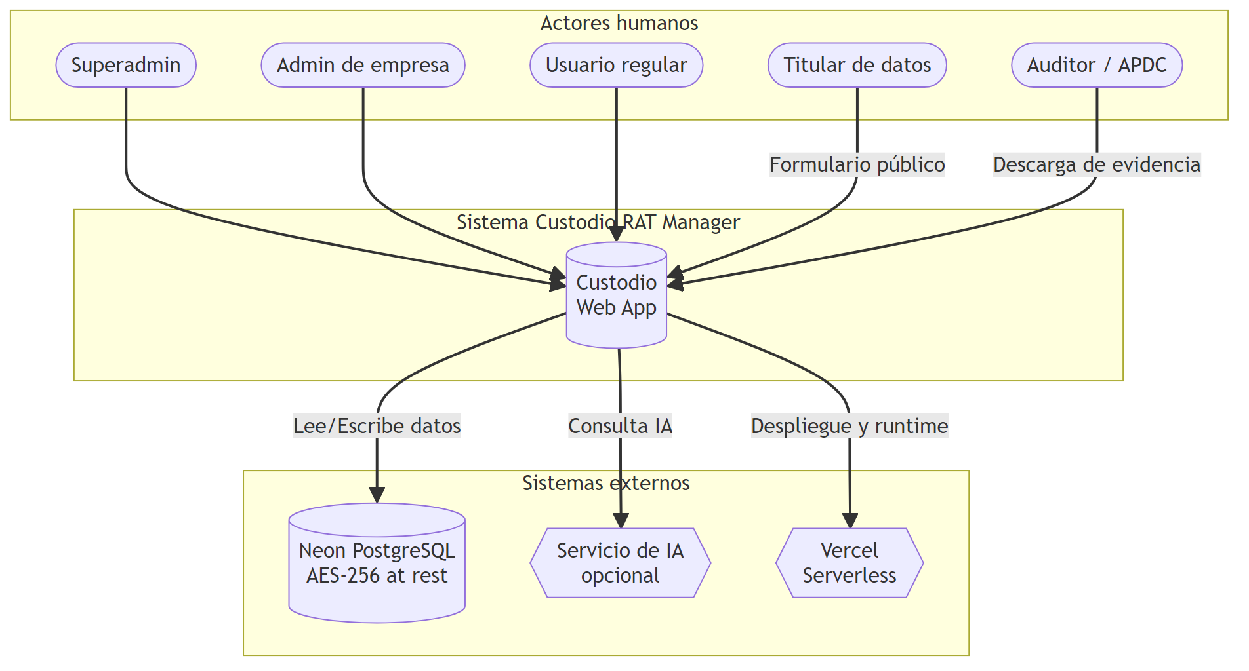
Figura 1 — Diagrama de contexto C4 Nivel 1: Custodio y sus interacciones externas.

3. Diagrama de contenedores (C4 Nivel 2)
El siguiente diagrama muestra los contenedores que componen Custodio: el frontend Next.js, el backend FastAPI serverless y la base de datos PostgreSQL.
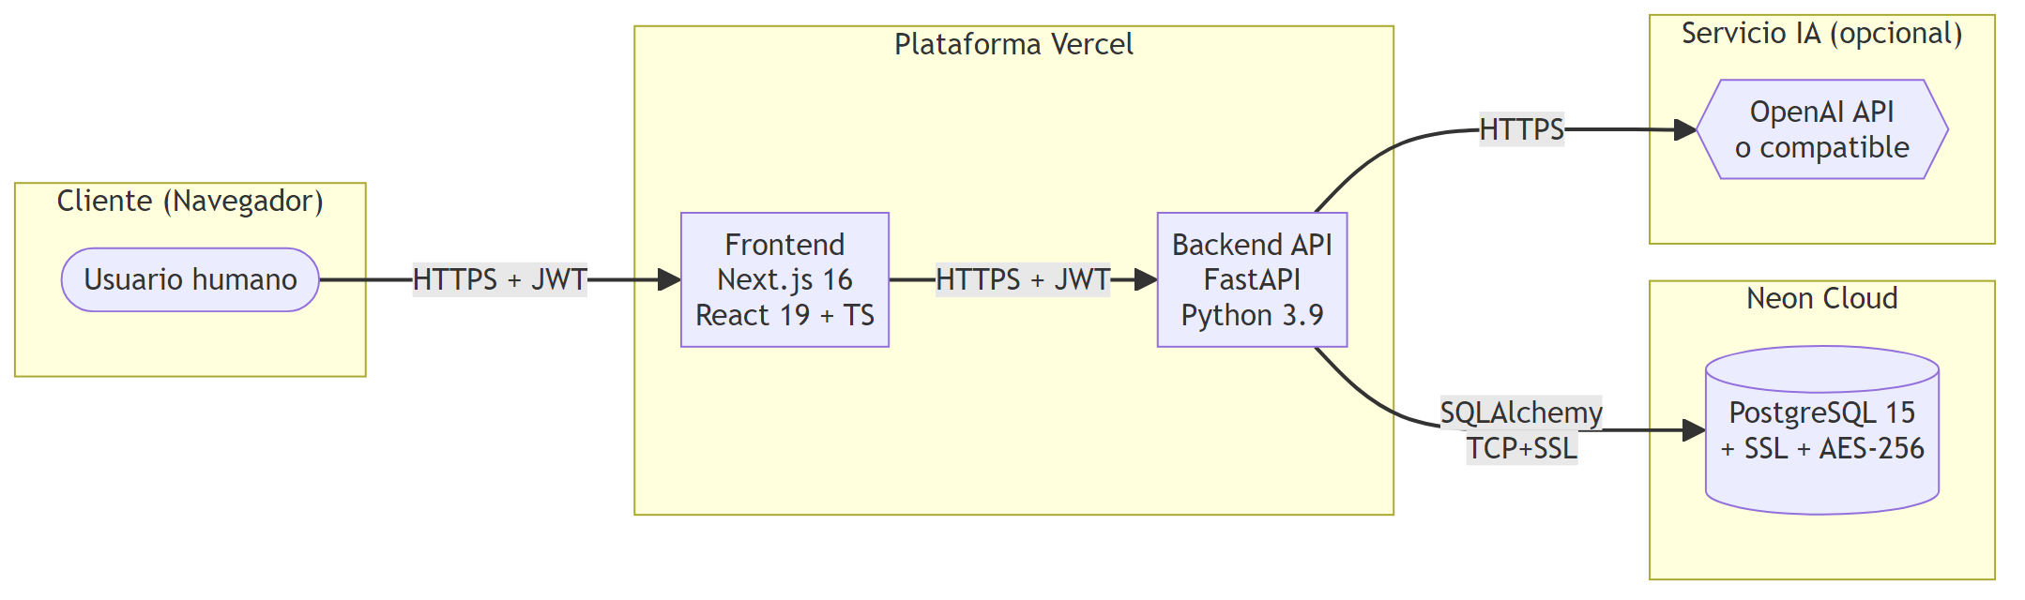
Figura 2 — Diagrama de contenedores C4 Nivel 2: tres contenedores principales.

4. Componentes del backend
El backend se organiza en seis capas claramente separadas, siguiendo el patrón hexagonal simplificado:
Capa | Paquete | Responsabilidad
Modelos | app/models | Mapeo ORM SQLAlchemy de las entidades.
Schemas | app/schemas | Validación y serialización con Pydantic.
Repositories | app/repositories | Patrón Repository: abstracción de acceso a datos con selectinload/joinedload (v1.2).
Servicios | app/services | Lógica de negocio: CRUD, cálculos, integración IA.
Rutas | app/routes | Endpoints HTTP, autorización, rate limiting.
Core | app/core | Configuración, seguridad (JWT, bcrypt, blacklist), logging, limiter.

5. Patrones y estilos arquitectónicos
- Repository Pattern: _El backend implementa el patrón Repository/Service sobre SQLAlchemy 2.0 (v1.2). Repository (app/repositories/base.py, rat_repository.py) separa lógica de acceso a datos, usando selectinload para evitar N+1 en listados._
- App Router (Next.js): El frontend usa App Router de Next.js 16 con grupos de rutas: '(app)' agrupa las rutas autenticadas que comparten layout.
- Single Source of Truth: El estado global de la aplicación (usuario, empresa activa) se gestiona con un único AppContext en el frontend.
- Token Blacklist: _El backend implementa token blacklist con LRU (1000 slots) en get_current_user. Cada logout agrega el JTI al blacklist; cada request consulta la blacklist antes de validar._
- Audit Hash Chain: _El sistema implementa hash chain en audit_log: cada registro tiene prev_hash y hash (SHA256). verify_audit_chain() valida la integridad de la cadena._
- PII Masking: _El logging filtra PII mediante PIIMaskingFilter (logging_config.py): mask email, RUT, IP, tokens JWT y contraseñas en todos los logs._
- ETL manual: Las migraciones de datos de SQLite a PostgreSQL se realizan con un script ad-hoc (migrate_to_neon.py) que exporta/importa en formato JSON, evitando dependencias de Alembic en el MVP.

6. Decisiones técnicas relevantes
Tabla 1 — Decisiones arquitectónicas (ADR) del MVP
ID | Decisión | Justificación
ADR-01 | Elegir Next.js 16 + React 19 sobre alternativas (Remix, Astro) | Rendimiento, ecosistema maduro, despliegue directo a Vercel, tipado TS.
ADR-02 | Elegir FastAPI sobre Flask o Django REST | Tipado nativo, async/await, OpenAPI automático, ecosistema pydantic.
ADR-03 | Elegir SQLAlchemy 2.0 sobre SQLModel o Tortoise | Madurez, soporte completo de Postgres, migraciones simples.
ADR-04 | Elegir Neon PostgreSQL sobre Supabase o RDS | Compatibilidad nativa con Vercel, plan gratuito inicial, branching, AES-256 encryption at rest.
ADR-05 | Almacenar binarios (documentos de base legal) en BYTEA | Simplicidad operativa en el MVP. Reconocido como riesgo: migrar a S3 en V2.
ADR-06 | JWT con expiración de 8 horas + blacklist LRU | Balance entre seguridad y UX. Blacklist permite logout efectivo y detección de fuerza bruta.
ADR-07 | Rate limiting con slowapi | Mitigación de fuerza bruta y abuso en endpoints sensibles.
ADR-08 | Renderizar Mermaid a PNG en build-time (no runtime) | Word no soporta Mermaid; el PNG se pre-renderiza con mermaid-cli.
ADR-09 | _Audit log con hash chain (prev_hash + SHA256) | Garantiza inmutabilidad del registro de auditoría. Cada registro hash-base se encadena al anterior.
ADR-10 | _Patrón Repository (app/repositories/) | Abstracción de acceso a datos; selectinload/joinedload evitan N+1 en listados. Aditivo, sin breaking changes.
ADR-11 | _PIIMaskingFilter en logging | Mask email, RUT, IP, tokens y contraseñas en todos los logs. Cumple Art. 46 y 47 de la Ley 21.719.

7. Diagrama de despliegue
El siguiente diagrama muestra la topología de despliegue en producción, con Vercel como proveedor principal y Neon como servicio de base de datos.
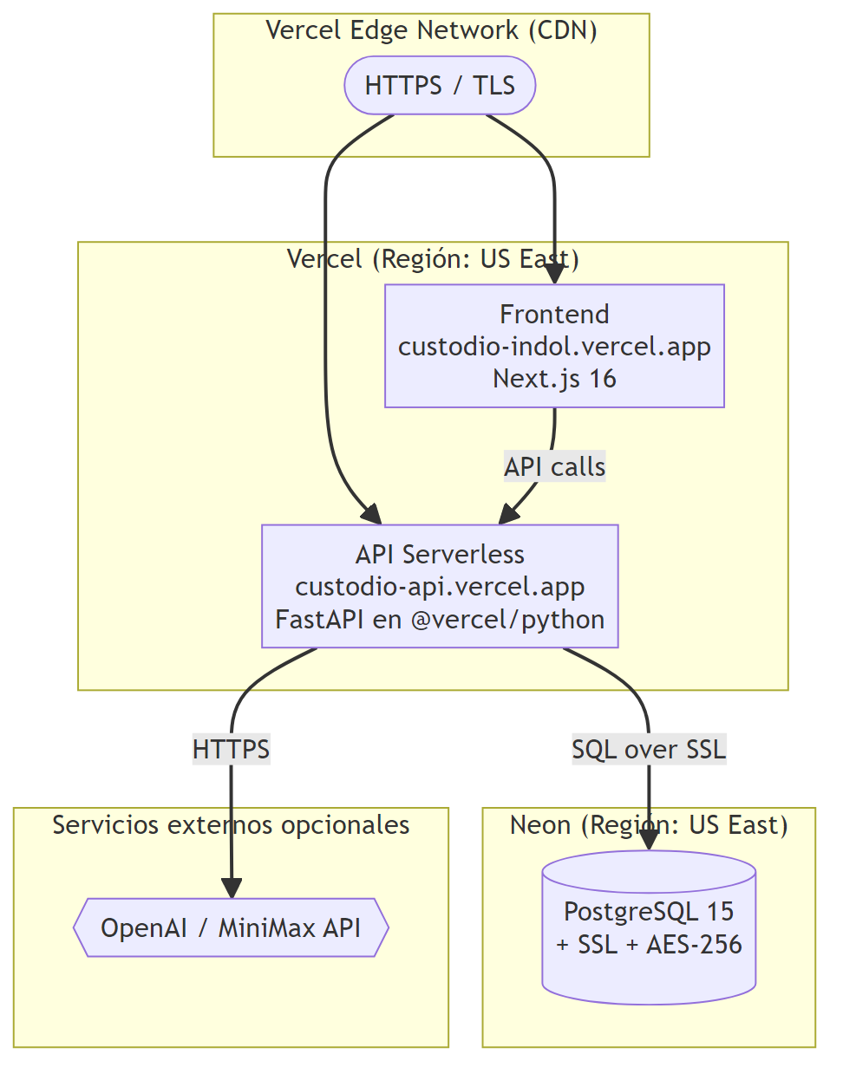
Figura 3 — Topología de despliegue: Vercel (FE+API) y Neon (PostgreSQL con encryption at rest).

8. Diagramas de secuencia

8.1 Secuencia de login con blacklist check
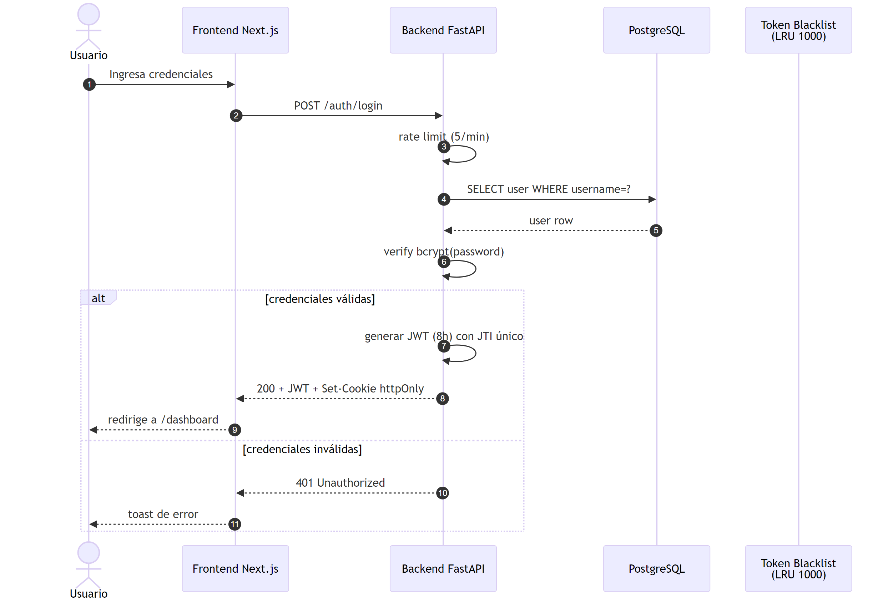
Figura 4 — Secuencia de login con rate limiting y JWT.

8.2 Secuencia de logout con revocación
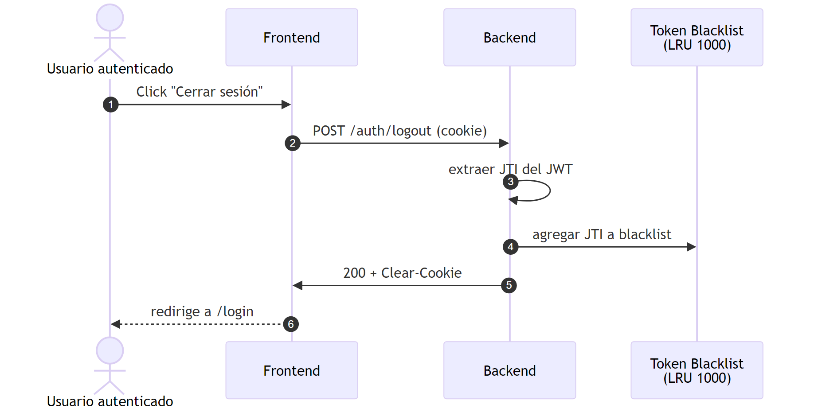
Figura 5 — Secuencia de logout: token agregado a blacklist y cookie eliminada.

8.3 Secuencia de auditoría con hash chain
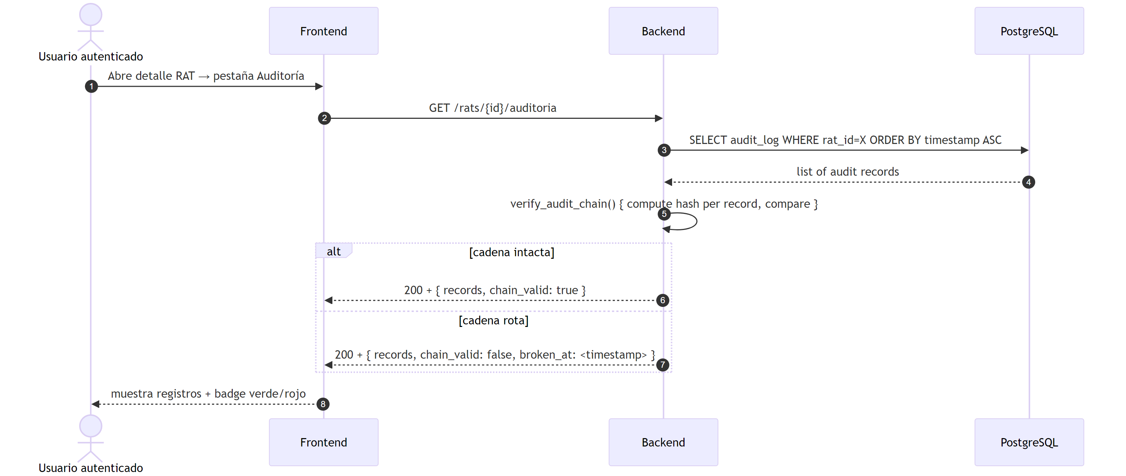
Figura 6 — Secuencia de consulta de auditoría con verificación de hash chain.

8.4 Secuencia de creación de RAT (wizard)
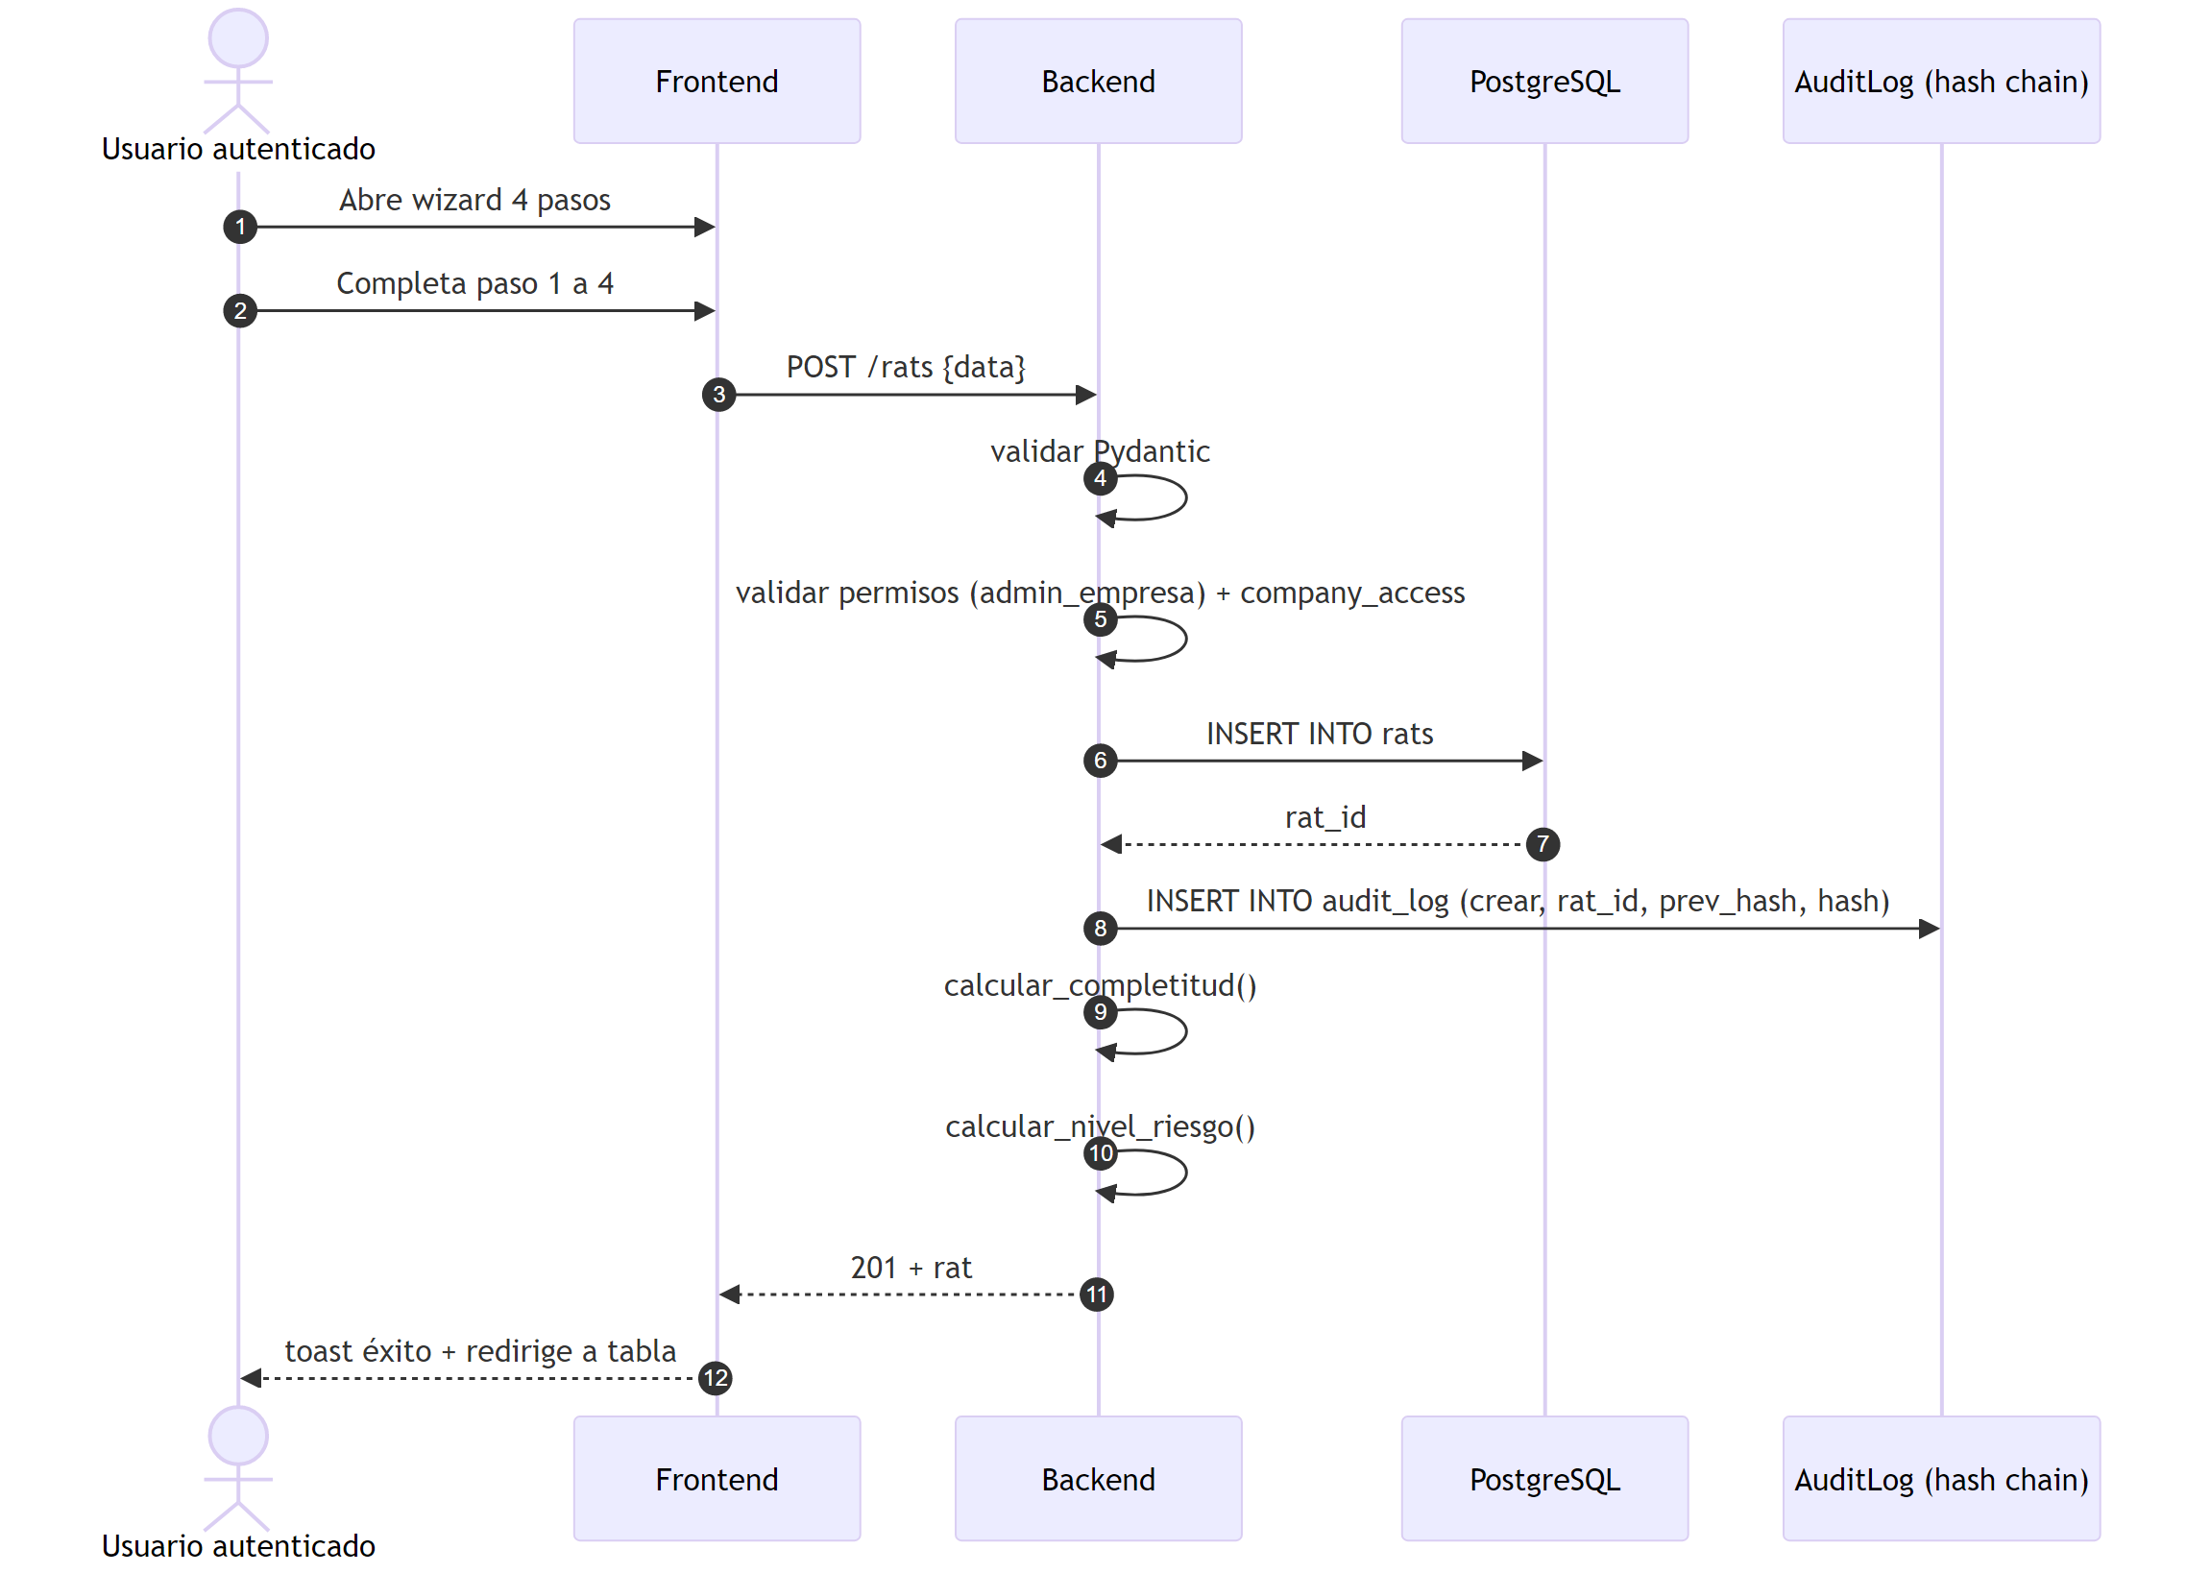
Figura 7 — Secuencia de creación de RAT con auditoría con hash chain.

9. Stack tecnológico
Tabla 2 — Stack completo del sistema
Capa | Tecnología | Propósito
Frontend | Next.js 16.2 | Framework React con App Router
Frontend | React 19 | UI declarativa
Frontend | TypeScript | Tipado estático
Frontend | Tailwind CSS v4 | Estilos utility-first
Frontend | Sonner | Notificaciones tipo toast
Frontend | React Hook Form + Zod | Formularios y validación
Frontend | jsPDF + jspdf-autotable | Exportación PDF cliente
Backend | FastAPI 0.115 | Framework web async
Backend | Uvicorn | Servidor ASGI
Backend | SQLAlchemy 2.0 | ORM con selectinload/joinedload
Backend | Pydantic 2.10 | Validación y serialización
Backend | python-jose | Tokens JWT (HS256)
Backend | passlib + bcrypt | Hashing de contraseñas (12 rounds)
Backend | ReportLab | Generación PDF servidor
Backend | slowapi | Rate limiting
Backend | psycopg2-binary | Driver PostgreSQL
Backend | cachetools | LRU cache para token blacklist (v1.2)
Infraestructura | Vercel | Serverless Functions y hosting
Infraestructura | Neon | PostgreSQL administrado con AES-256 at rest
IA opcional | OpenAI API o compatible | Chat contextual
Testing | pytest + httpx | Tests del backend

10. Consideraciones de seguridad
El sistema implementa las siguientes medidas de seguridad:
- Contraseñas: Contraseñas hasheadas con bcrypt $2b$12$ (12 rounds, ~0.58s por hash).
- Tokens: Tokens JWT con expiración de 8 horas, firmados con HS256. JTI único por token.
- Token Blacklist: _Token blacklist con LRU (1000 slots): cada logout o fuerza bruta detectada agrega el JTI. get_current_user consulta la blacklist antes de validar el token._
- Cookies: Cookies httpOnly y Secure en producción; SameSite=None en producción, Lax en desarrollo.
- Rate limiting: Rate limiting: 5/min login, 5/min cambio de contraseña, 3/hora ARCO, 10/min logout.
- CORS: CORS estricto: regex 'https://.*\.vercel\.app' en producción.
- Aislamiento: _IDOR protection: check_company_access en todos los endpoints con company_id. /companies/publico ahora requiere auth JWT._
- CSV injection: _CSV sanitization: campos que empiezan con =, +, -, @ se prefijan con apostrophe (')._
- PII en logs: _PII masking en todos los logs: email, RUT, IP, tokens, contraseñas reemplazados por ***._
- Audit inmutable: _Audit log con hash chain: SHA256(prev_hash + timestamp + usuario + accion + entidad + detalle)._

11. Modelo de datos simplificado
Entidades principales y sus relaciones:
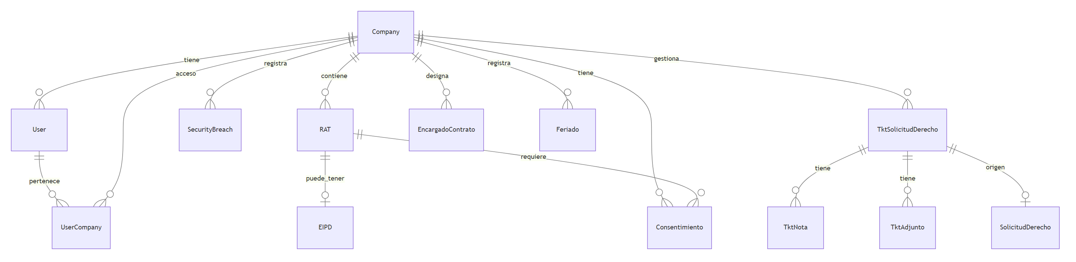
Figura 8 — Diagrama ER simplificado: entidades principales y relaciones (v1.2 con Feriado).

Apéndice A — Vacíos de información
Las siguientes preguntas quedan abiertas al equipo de producto o al Product Owner para ser resueltas en próximas iteraciones:
- ¿Migrar de BYTEA a S3/R2 para archivos adjuntos en V2?
- ¿Implementar un API gateway centralizado (Kong, Cloudflare Workers)?
- ¿Adoptar un service mesh o paso a microservicios si el equipo crece?
- ¿Documentar formalmente la arquitectura en ADR-### con plantilla MADR?

Apéndice B — Riesgos identificados
Riesgos detectados durante la auditoría documental y técnica:
Tabla 1 — Riesgos identificados durante la auditoría
ID | Descripción | Severidad
R-AR-01 | La regex CORS 'https://.*\.vercel\.app' permite cualquier subdominio Vercel, incluyendo forks. Mitigación: revisar lista blanca explícita en V2. | Alto
R-AR-02 | Serverless: cada request crea o reutiliza una función; en arranque en frío puede haber latencia de 1-2 s. Mitigación: configurar min-instances en Vercel Pro. | Medio
R-AR-03 | Sin WAF (Web Application Firewall) dedicado: solo el rate limiting básico. Mitigación V2: integrar Cloudflare. | Medio

Apéndice C — Índice de identificadores
Identificadores únicos referenciados a lo largo del documento:
ID | Nombre | Descripción
C4 | Conjunto de modelos C4 | Notación de diagramas de arquitectura creada por Simon Brown.
ADR | Architecture Decision Record | Documento que captura una decisión arquitectónica significativa.
ETL | Extract-Transform-Load | Proceso de extracción, transformación y carga de datos.
JWT | JSON Web Token | Token de autenticación firmado digitalmente.
JTI | JWT ID | Identificador único del token usado para blacklist.

— Fin del documento —

